«01» октября 2018 г. №_____  на № _________ от ________ | Главам муниципальных образований

НКО «РОКР» направляет Вам актуальную информацию для размещения на ваших официальных сайтах, в информационных бюллетенях, газетах и т.д.

Оплатить взнос на капитальный ремонт возможно без квитанции
Уважаемые СОБСТВЕННИКИ жилых помещений!
Региональный оператор сообщает о том, что в связи со сменой подрядной организации, осуществляющей доставку платежных документов, квитанции на оплату взносов на капитальный ремонт за август месяц будут доставлены собственникам жилых помещений многоквартирных домов позже чем обычно.
При необходимости срочной оплаты взносов за август месяц, собственники могут обратиться в почтовые отделения, ООО «РКЦ» указав свой адрес помещения, а также обратиться в отделения Сбербанка или по системе Сбербанк-онлайн указав номер лицевого счета по предыдущей квитанции.
КНКО «РОКР» предлагает собственникам помещений получать квитанции на электронную почту, для этого необходимо обратиться лично в региональный оператор или прислать обращение на электронную почту (ro_nkorokr.eao@mail.ru) с заявлением (с указанием адреса электронной почты и адреса помещения).
Очередность проведения капитального ремонта в Вашем доме Вы можете узнать на сайте Регионального оператора http://www.fkr-eao.ru

РАСТЕТ СОЗНАТЕЛЬНОСТЬ – РАСТЕТ СОБИРАЕМОСТЬ
В городе Биробиджане возросла собираемость взносов на капитальный ремонт.
Одним из основных условий комфортного проживания в многоквартирном доме является надлежащее состояние его общего имущества.
На сегодняшний день многие собственники помещений в многоквартирных домах, расположенных на территории г. Биробиджана, понимают это и заботятся о состоянии своих домов, оплачивая взносы на капитальный ремонт своевременно и в полном объеме. Об этом говорит возросшая собираемость взносов на капитальный ремонт. Так, в июле 2018 года собираемость взносов в городе Биробиджане составила 82,66%. Рост к периоду за август 2018 года составил 3,28% и увеличился до 85,94% по городу.
Понимая, что судьба многоквартирного дома и его состояние находятся в руках граждан, которые являются собственниками помещений в многоквартирных домах, а забота исключительно о своих квадратных метрах не спасает от протекающей крыши или перебоев в работе электричества, большинство жителей г. Биробиджана добросовестно оплачивает взносы на капитальный ремонт.
Важную роль в увеличении собираемости играет и претензионная работа, которую некоммерческая организация — фонд «Региональный оператор по проведению капитального ремонта многоквартирных домов Еврейской автономной области» проводит в отношении собственников — должников. Согласно Жилищному кодексу Российской Федерации оплата взносов на капитальный ремонт – это обязанность собственников помещений в многоквартирном доме.
Статья 169 ЖК РФ

Объем работ в рамках программы капремонта в России увеличился на 10% за год, сообщил журналистам замминистра строительства и ЖКХ Андрей Чибис
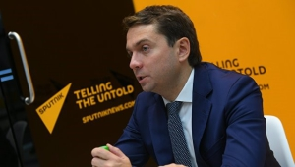
«В целом по стране объём работ по капремонту на 10% больше на текущий период, чем в прошлом году. Это внушает оптимизм. Но наша задача — чтобы субъекты добивались исполнения тех планов, которые они на себя берут», — сказал Чибис.
Он также добавил, что за последние годы количество спецсчетов на капремонт увеличилось с 7% до 20%. «Собственникам тяжело договариваться и брать на себя ответственность, когда речь идёт о подрядчике и выполнении работ. А у профессионального оператора все службы налажены, меньше рисков, что наймёшь не ту бригаду», — отметил замминистра.
В декабре 2012 года Госдума приняла закон, предусматривающий создание региональных систем капремонта общего имущества в многоквартирных домах, основанных на финансировании за счет средств собственников помещений. Работа первых региональных систем началась в 2014 году.

Юридический отдел

Информационные встречи
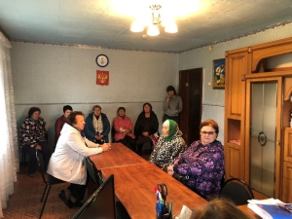
Региональный оператор проводит очередные информационные встречи с собственниками многоквартирных домов. О времени и месте их проведения, собственников помещений заблаговременно уведомляет орган местного самоуправления. 24 сентября 2018 года специалисты фонда посетили село Дежнево, 25 сентября 2018 года состоится очередная встреча в поселке Птичник.
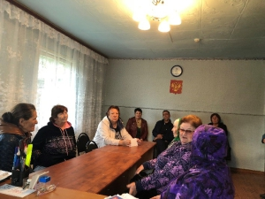
Как выяснилось, присутствовавшие собственники владеют информацией о региональной программе по капитальному ремонту, но часто путают капитальный ремонт с текущим. Специалисты фонда в очередной раз разъяснили, что региональный оператор исполняет мероприятия программы капитального ремонта общего имущества многоквартирных домов ЕАО. Текущий ремонт проводит управляющая компания и собственники помещений оплачивают взносы на него другой квитанцией на счет управляющей компании. До сведения собственников была доведена информация об обязанности собственников уплачивать ежемесячные взносы на капитальный ремонт. На собраниях обсуждались вопросы доставки квитанций на уплату взносов, способы оплаты и предоставление компенсации. Также были затронуты вопросы о мерах гражданско-правовой ответственности, применяемых к неплательщикам. Собственники интересовались, по каким критериям определена очередность включения домов в региональную программу, и как возможно провести капитальный ремонт дома раньше запланированного срока.
Проведенные собрания показали отсутствие активности населения, отсутствие желания владеть полной и достоверной информацией о деятельности регионального оператора по реализации региональной программы.
Юридический отдел

Информационные встречи с собственниками жилых помещений МКД в Облученском и Теплоозерском поселениях
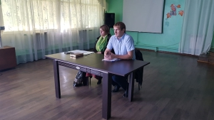
Проведены информационные встречи с собственниками жилых помещений многоквартирных домов в Облученском и Теплоозерском поселениях. Встречи провел директор некоммерческой организации – фонд «Региональный оператор по проведению капитального ремонта многоквартирных домов (далее -МКД) ЕАО» Антон Войтенко и начальник расчетного отдела Соколовская Ирина Владимировна.
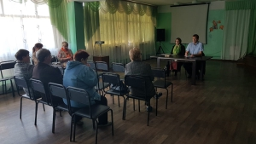
На встрече шло оживленное обсуждение вопросов, которые интересовали собственников — Что входит в капитальный ремонт? От кого зависит перенос срока проведения капитального ремонта МКД с более позднего срока на более ранний? До собственников была доведена информация об ежемесячной обязанности уплаты взносов на капитальный ремонт, а также о формировании фонда капитального ремонта. Освещена процедура принятия предложений регионального оператора по проведению капитального ремонта, участие в ней собственников и органа местного самоуправления. Встреча прошла очень оживленно, затрагивая разные вопросы по капитальному ремонту МКД. Собственники интересовались, каким категориям граждан положена компенсация и куда необходимо обратиться за оформлением для получения компенсационных выплат на оплату взносов.
Напоминаем, что на официальном сайте фонда fkr-eao.ru размещена вся актуальная информация о системе и организации капитального ремонта многоквартирный домов ЕАО.
Юридический отдел

В целях оперативного взаимодействия участников реализации системы капитального ремонта общего имущества в многоквартирных домах (далее – МКД) представители некоммерческой организации – фонда «Региональный оператор по проведению капитального ремонта многоквартирных домов Еврейской автономной области» (далее – НКО «РОКР») встретились с жителями МКД по адресу: г. Биробиджан, ул. Комсомольская, д. 11.
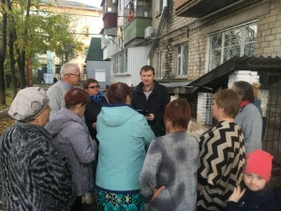
Встреча состоялась 26.09.2018 с участием сотрудников НКО «РОКР» — начальника производственно- технического отдела Буньковой О.И., начальника юридического отдела Лапицкой А.И., инженера по надзору за капитальным ремонтом производственно-технического отдела Хамидулина А.А. и представителя подрядной организации ООО «ТИСБизнесСтрой» Разумова В.В. на придомовой территории МКД, где в настоящее время завершается капитальный ремонт.
Специалисты подрядной организации выполнили ремонт деревянных элементов конструкций крыши, устройство кровли из волнистых хризотилцементных листов, ограждения кровли, огнебиозащиту деревянных конструкций, монтаж металлической водосточной системы, произвели замену внутридомовых инженерных систем и др. в соответствии с рабочей документацией архитектурно-строительного решения, разработанной проектной организацией ИП Григорьевым С.Б.
Проведение капитального ремонта общего имущества в МКД за собственный счет многим жителям представляется дорогостоящей и нереализуемой на практике задачей. Однако, если в ходе ремонтных работ выполняется модернизация инженерных систем здания, которая ведет к экономии коммунальных ресурсов, то казавшееся невозможным становится реальностью.
В МКД № 11 по ул. Комсомольской г. Биробиджане выполнены работы в части модернизации внутридомовых инженерных систем:
— установлены светильники светодиодные с датчиком, дежурным режимом в системе электроснабжения;
— выполнены работы по устройству водомерного узла в системе водоснабжения;
— установлены узел учета тепловой энергии, общедомовые приборы учета электрической энергии;
— произведена замена трубопроводов: в системе отопления — из стальных водогазопроводных труб, в системе водоснабжения – из напорных полипропиленовых труб, в системе водоотведения – из полиэтиленовых труб высокой плотности;
— использованы изоляционные материалы из вспененного полиэтилена «Термофлекс»;
— выполнено устройство контура заземления, молниезащиты.
В целях регулировки системы отопления установлены краны шаровые латунные марки «Danfoss», клапаны балансировочные USV-1.
Работы выполняет подрядная организация ООО «ТИСБизнесстрой» в соответствии с условиями договора подряда от 06.10.2017 № 18-КР/2017.
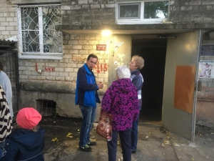
Основные цели и задачи встречи, проведенной 26.09.2018:
— обмен информацией о выполнении работ по капитальному ремонту общего имущества в МКД по адресу: г. Биробиджан, ул. Комсомольская, д. 11;
— оценка деятельности подрядной организации, выполняющей капитальный ремонт в МКД по указанному адресу;
— учет правдивого мнения главных участников системы капитального ремонта в МКД – собственников помещений в МКД, проживающих по указанному адресу;
— формирование проблемных вопросов, замечаний, сведений о некачественном выполнении капитального ремонта в МКД по указанному адресу.
Участники встречи были небезразличны к обсуждению вопросов, связанных с капитальным ремонтом, и высказали справедливые замечания и критику.
Все озвученные замечания о недостатках и дефектах, допущенных при производстве капитального ремонта, направлены в адрес подрядной организации ООО «ТИСБизнесСтрой» для их устранения в целях предъявления результатов работ рабочей и приемочной комиссиям по приемке в эксплуатацию законченных капитальным ремонтом элементов МКД. После устранения замечаний в полном объеме будут подписаны акты приемки выполненных работ.
Подводя итоги прошедшей встречи с жителями МКД, расположенного по адресу: г. Биробиджан, ул. Комсомольская, 11, сотрудники НКО «РОКР» отметили важность такого диалога и готовность к нему в дальнейшем для личного общения, основанного на атмосфере взаимной справедливости.

Производственный отдел
Юридический отдел

